1、门诊挂号收费系统
（1）完善功能：门诊结算交易信息核对和门诊结算明细信息核对“珅‘字特殊处理。
功能说明：当患者姓名中‘珅’字时，会导致出现门诊结算交易信息核对和门诊结算明细信息核对时出现问题。经特殊处理，解决该问题。
（2）新增功能：根据医保政策要求，实现特殊医保病人（副部级及正部级参保人员）费用支付。
功能说明：当特殊医保病人持卡挂号、收费时，系统会自动检索出此类特殊病人，此类医保病人只要开在医保处方内，无论药品是否列入医保药品目录，对应费用全部纳入医保支付范围，并且不受社区用药、门诊及住院用药限制。
（3）完善功能：收费时，增加正在对当前患者就诊的具体医生姓名提示。
功能说明：当患者收费时，如果医生站该病人正处于就诊状态（医生站选病人后打开病人就诊界面）如图1-1所示：

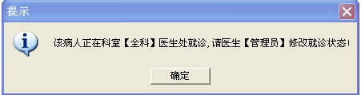
图1-1
收费处会提示正在就诊具体医生姓名，以帮助收费处人员了解，第一时间通知医生关闭就诊窗口。
（4）修正功能：均次费用统计口径调整。
功能说明：修正次均费用统计表统计数据不准问题。
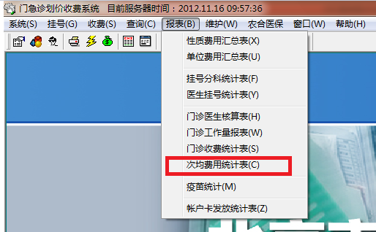
图1-2
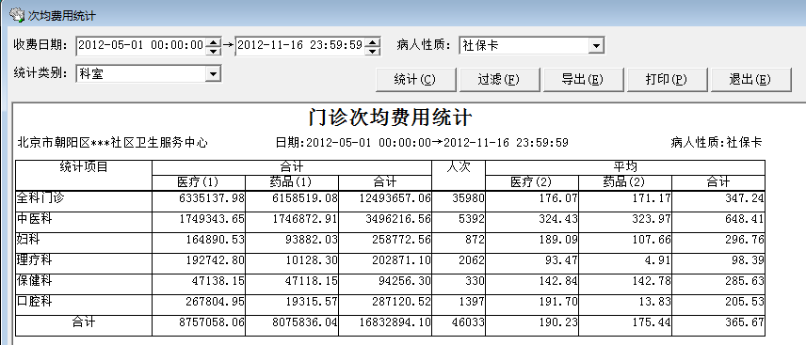
图1-3

